ОБОСНОВАНИЕ
проекта внесения изменений в

ГЕНЕРАЛЬНЫЙ ПЛАН
Михайловского сельского поселения
Дорогобужского района
Смоленской области

Смоленск
2018
СОДЕРЖАНИЕ
 | ВВЕДЕНИЕ | 3
1. | ПЕРЕЧЕНЬ ПРЕДОСТАВЛЕННЫХ ИСХОДНЫХ ДАННЫХ | 4
2. | ТЕХНИЧЕСКОЕ ЗАДАНИЕ | 5
3. | ОБЩАЯ ИНФОРМАЦИЯ | 7
4. | ОБОСНОВЫВАЮЩИЕ МАТЕРИАЛЫ | 8
4.1 | Каталог координат поворотных точек границы земельного участка  с кадастровым номером 67:06:0000000:730 | 11
5. | Вносимые изменения в Положение о территориальном планировании Михайловского сельского поселения Дорогобужского района Смоленской области | 12
 | ЗАКЛЮЧЕНИЕ О ВОЗМОЖНОСТИ ВНЕСЕНИЯ ИЗМЕНЕНИЙ | 13

ВВЕДЕНИЕ

Внесение изменений в Генеральный план Михайловского сельского поселения Дорогобужского района Смоленской области выполняется Обществом с ограниченной ответственностью «ТрейдСмолМаркет» по заказу Администрации муниципального образования «Дорогобужский район» Смоленской области по Договору № 01/06 – 2018 от 22 июня 2018 г. «Разработка проекта внесения изменений в Генеральный план Михайловского сельского поселения Дорогобужского района Смоленской области».
Генеральный план Михайловского сельского поселения Дорогобужского района Смоленской области разработан ООО «ТрейдСмолМаркет в рамках Договора от 13 июня 2015 г. Генеральный план Михайловского сельского поселения согласован Администрацией Смоленской области в декабре 2015 года и утверждён Решением Советом депутатов Михайловского сельского поселения Дорогобужского района Смоленской области от 28 декабря 2015 г. № 24.

- ПЕРЕЧЕНЬ ПРЕДОСТАВЛЕННЫХ ИСХОДНЫХ ДАННЫХ

№ п/п | Наименование | Примечания
1. | Генеральный план Михайловского сельского поселения Дорогобужского района Смоленской области | эл. версия
2. | Сведения из Государственного Кадастра недвижимости | эл. версия
3. | Копия Постановления Администрации муниципального образования «Дорогобужский район» Смоленской области № 791 от 28.09.2017 «Об утверждении схемы земельного участка на кадастровом плане территории» | 3 листа
4. | «Схема теплоснабжения Дорогобужского городского поселения Дорогобужского района Смоленской области», утверждённой Постановлением Администрации города Дорогобуж № 595 от 27.08.2015 г. | эл. версия
5. | Копия Постановления Администрации муниципального образования «Дорогобужский район» Смоленской области № 115 от 13.04.2017 «О внесении изменений в Схему теплоснабжения Дорогобужского городского поселения Дорогобужского района Смоленской области» | 1 лист
6. | Копия Выписки из Единого государственного реестра недвижимости на земельный участок с кадастровым номером 67:06:0000000:730 | 2 листа

2. ТЕХНИЧЕСКОЕ ЗАДАНИЕ

Приложение № 1
к Договору № 01/06 – 2018
от 22 июня 2018 г.

ТЕХНИЧЕСКОЕ ЗАДАНИЕ
на выполнение работы «Разработка проекта внесения изменений в Генеральный план Михайловского сельского поселения Дорогобужского района Смоленской области»

1. | Заказчик | ООО «Смоленскрегионтеплоэнерго»
2. | Исполнитель | ООО «ТрейдСмолМаркет»
3. | Местоположение объекта,  площадь, население | Территория Михайловского сельского поселения Дорогобужского района Смоленской области:  площадь территории – 72,75 км² (7275 га);  численность населения – 870 чел.
4. | Источники финансирования | Средства заказчика
5. | Нормативная и правовая база для выполнения работы | Конституция Российской Федерации,  Градостроительный Кодекс Российской Федерации,  Земельный Кодекс Российской Федерации,  Жилищный кодекс Российской Федерации,  Водный кодекс Российской Федерации,  Лесной кодекс Российской Федерации,  Воздушный кодекс Российской Федерации,  Федеральный закон от 06.10.2003 № 131-ФЗ «Об общих принципах организации местного самоуправления в Российской Федерации»,  Федеральный закон от 18.06.2001 № 78-ФЗ «О землеустройстве»,  Приказ Минрегиона России от 26.05.2011 № 244 «Об утверждении методических рекомендаций по разработке проектов генеральных планов поселений и городских округов»,  Областной закон от 25.12.2006 № 155-з «О градостроительной деятельности на территории Смоленской области»,  Региональные нормативы градостроительного проектирования «Планировка и застройка городов и иных населенных пунктов Смоленской области», утвержденных постановлением Администрации Смоленской области от 28.02.2014 № 141, иные законы и нормативные правовые акты Российской Федерации, Смоленской области, органов местного самоуправления муниципального образования «Дорогобужский район» Смоленской области, касающиеся развития территории,  Долгосрочные областные и муниципальные целевые программы,  СНиП 11-04-2003 «Инструкция о порядке разработки, согласования, экспертизы и утверждения градостроительной документации» (в части, не противоречащей Градостроительному кодексу Российской Федерации),  Иные технические регламенты, нормативы и правила.
6. | Условия выполнения работ | Выполнение работы исполнитель производит в своём помещении на своём оборудовании.
7. | Порядок выполнения работы | 1. Сбор и изучение данных о географических, социальных и экономических условиях развития территории, историко – культурной ценности территории, о природно – ресурсном потенциале, экологической ситуации, транспортной и инженерной инфраструктурах, иных данных о территории.  2. Анализ современного использования территории поселения, выявление противоречий и проблем её комплексного развития, существующих и прогнозируемых ограничений на ее использование, анализ существующих областных и муниципальных долгосрочных целевых программ и стратегий развития территории, существующего землепользования.  3. Анализ реализации ранее разработанной градостроительной документации и программ социально – экономического развития поселения.  4. Внесение изменений в проект Генерального плана и Правил землепользования и застройки по результатам согласований уполномоченных органов, а именно:  – отобразить на графических материалах земельный участок общей площадью 1000 м² с кадастровым номером 67:06:0000000:730 у северо – восточной границы населённого пункта г. Дорогобуж;  – изменить категорию земель по целевому назначению земельного участка с кадастровым номером 67:06:0000000:730 с земель сельскохозяйственного назначения на земли промышленности, энергетики, транспорта, связи, радиовещания, телевидения, информатики, земли для обеспечения космической деятельности, земли обороны, безопасности и земли иного специального назначения;  – внести коррекцию в Положение о территориальном планировании Михайловского сельского поселения Дорогобужского района Смоленской области.
8. | Исходные данные | Исходные данные подготавливаются Заказчиком.  Обновление и оцифровку картографических материалов осуществляет Исполнитель.
9. | Формы предоставления документации | В соответствии с заключенным Договором, по результатам выполнения работ отчётная документация должна быть представлена в виде:  – на бумажной основе – в 2 экз.;  – в электронном виде – в 1 экз.;  графические материалы должны быть представлены:  – на бумажной основе – в 2 экз.;  – в электронном виде – в 1 экз.  Оформление документации должно отвечать требованиям приказа Минэкономразвития России от 09.01.2018 № 10 «Об утверждении требований к описанию и отображению в документах территориального планирования объектов федерального значения, объектов регионального значения, объектов местного значения и о признании утратившим силу приказа Минэкономразвития России от 07.12.2016 № 793».  Картографические материалы должны быть подготовлены для размещения в Федеральной государственной информационной системе территориального планирования (ФГИС ТП).

3. ОБЩАЯ ИНФОРМАЦИЯ

Согласно Техническому заданию (Приложение 1 к Договору № 01/06 – 2018
от 22 июня 2018 г.) при выполнении работы «Разработка проекта внесения изменений в Генеральный план Михайловского сельского поселения Дорогобужского района Смоленской области» предусматривается следующая коррекция:
– на картографических материалах отобразить земельный участок общей площадью 1000 м² с кадастровым номером 67:06:0000000:730;
– изменить категорию земель по целевому назначению земельного участка с кадастровым номером 67:06:0000000:730 с земель сельскохозяйственного назначения на земли промышленности, энергетики, транспорта, связи, радиовещания, телевидения, информатики, земли для обеспечения космической деятельности, земли обороны, безопасности и земли иного специального назначения;
– провести анализ и внести изменения в текстовую часть Положения о территориальном планировании Михайловского сельского поселения Дорогобужского района Смоленской области.

4. ОБОСНОВЫВАЮЩИЕ МАТЕРИАЛЫ

Внесение изменений в части установления категории земель по целевому назначению «земли промышленности, энергетики, транспорта, связи, радиовещания, телевидения, информатики, земли для обеспечения космической деятельности, земли обороны, безопасности и земли иного специального назначения»

Необходимость изменения категории земель по целевому назначению земельного участка с кадастровым номером 67:06:0000000:730 с земель сельскохозяйственного назначения на земли промышленности, энергетики, транспорта, связи, радиовещания, телевидения, информатики, земли для обеспечения космической деятельности, земли обороны, безопасности и земли иного специального назначения обусловлена дальнейшем строительством на данном земельном участке новой котельной для нужд г. Дорогобуж взамен источника теплоснабжения Дорогобужская ТЭЦ. Мероприятия по строительству новой котельной закреплено в «Схеме теплоснабжения Дорогобужского городского поселения Дорогобужского района Смоленской области», утверждённой Постановлением Администрации города Дорогобуж № 595 от 27.08.2015 г.
В рамках существующей схемы, теплоснабжение г. Дорогобуж осуществляется от Дорогобужской ТЭЦ, построенной в 1957 году, которая имеет значительный технический износ и требует срочной модернизации. Помимо прочего г. Дорогобуж значительно удален от ТЭЦ, фактически расположенной в 6 километрах от города. Такая удаленность приводит к значительным потерям тепловой энергии при транспортировке теплоносителя по магистральной сети.
В связи с выработкой технического ресурса оборудования, в настоящее время, станция работает в так называемом «вынужденном режиме» и в 2019 году должна быть выведена с оптового рынка электрической энергии. Работа станции, без полной реконструкции, исключительно в режиме «котельной» экономически крайне нецелесообразна.
Рассмотрены все возможные варианты обеспечения надежного и эффективного теплоснабжения г. Дорогобуж, наиболее оптимальным решением является строительство замещающего источника на территории города.
В соответствии с предварительным расчётом необходимо строительство котельной номинальной мощностью 25 МВт. На основании предпроектной оценки выбрано наиболее оптимальное место размещения новой котельной. Выбор участка обусловлен параметрами и расположением существующей тепловой сети, возможностью присоединения проектируемой котельной к сетям водоснабжения, газоснабжения, электроснабжения, экологическими требованиями.
Предлагается строительство котельной на въезде в г. Дорогобуж в кадастровом квартале 67:06:0030203 рядом с ул. Чистякова.
По мере постройки новой котельной теплоснабжение от Дорогобужской ТЭЦ будет прекращено.
Подключение вновь вводимой котельной планируется к существующим сетям и ЦТП с их частичной реконструкцией.

Земельный участок для строительства блок – модульной котельной на территории Михайловского сельского поселения
Дорогобужского района Смоленской области

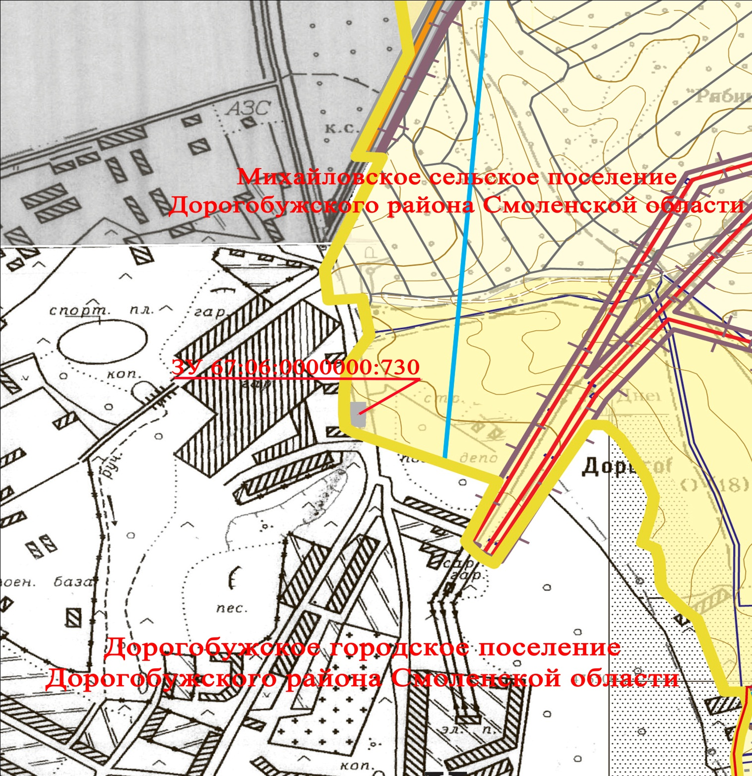

Для котельных тепловой мощностью менее 200 Гкал, работающих на твердом, жидком и газообразном топливе, размер санитарно – защитной зоны устанавливается в каждом конкретном случае на основании расчётов рассеивания загрязнений атмосферного воздуха и физического воздействия на атмосферный воздух (шум, вибрация, ЭМП и др.), а также на основании результатов натурных исследований и измерений (СанПиН 2.2.1/2.1.1.1200-03, гл. VII., п. 7.1.10.).

4.1 Каталог координат поворотных точек границы земельного участка
с кадастровым номером 67:06:0000000:730

Цифровая топографическая основа выполнена в системе координат МСК – 67, имеет возможность перевода в государственные системы координат.
Координаты границы земельного участка с кадастровым номером 67:06:0000000:730 вычислены графическим методом десятичной позиционной системы счисления.

Координаты поворотных точек границы земельного участка
с кадастровым номером 67:06:0000000:730
Обозначение характерных точек границы | Координаты, м
 | Х | У
1 | 2 | 3
1 | 477132.34 | 1302668.05
2 | 477156.58 | 1302666.00
3 | 477170.23 | 1302665.98
4 | 477170.23 | 1302693.05
5 | 477132.34 | 1302693.05

5. Вносимые изменения в Положение о территориальном планировании Михайловского сельского поселения Дорогобужского района Смоленской области

В п. 4.4. Мероприятия по развитию инженерной инфраструктуры. Теплоснабжение (стр. 30) добавлено:

«3) строительство блок – модульной котельной в юго – западной части Михайловского сельского поселения, на въезде в г. Дорогобуж, рядом с ул. Чистякова.»

ЗАКЛЮЧЕНИЕ О ВОЗМОЖНОСТИ ВНЕСЕНИЯ ИЗМЕНЕНИЙ

В соответствии с п. 2 статьи 25 «Особенности согласования проекта генерального плана поселения, проекта генерального плана городского округа» Федерального закона № 190–ФЗ от 29.12.2004 («Градостроительный кодекс Российской Федерации» (ред. от 23.04.2018)), проект Генерального плана подлежит согласованию с высшим исполнительным органом государственной власти субъекта Российской Федерации, в границах которого находится сельское поселение, в следующих случаях:
1) в соответствии с документами территориального планирования субъекта Российской Федерации планируется размещение объектов регионального значения на территориях сельского поселения;
2) предусматривается в соответствии с указанным проектом включение в границы населенных пунктов (в том числе образуемых населенных пунктов), входящих в состав сельского поселения, земельных участков из земель сельскохозяйственного назначения или исключение из границ этих населенных пунктов земельных участков, которые планируется отнести к категории земель сельскохозяйственного назначения;
3) на территориях сельского поселения находятся особо охраняемые природные территории регионального значения.
Генеральный план Михайловского сельского поселения Дорогобужского района был согласован Администрацией Смоленской области в декабре 2015 года.
В данной работе «Разработка новой редакции Генерального плана Михайловского сельского поселения Дорогобужского района Смоленской области» размещение объектов регионального значения на территориях сельского поселения не предусмотрено, изменение границ населенных пунктов сельского поселения не предусмотрено, особо охраняемых природных территорий регионального значения в границах сельского поселения нет. В новой редакции Генерального плана Михайловского сельского поселения отображён земельного участка с кадастровым номером 67:06:0000000:730 общей площадью 1000 м², предназначенный для строительства блок – модульной котельной, обеспечивающей нужды теплоснабжения г. Дорогобуж.
Исходя из вышесказанного и в результате комплексного анализа текстовых и графических материалов Генерального плана Михайловского сельского поселения Дорогобужского района Смоленской области, ООО «ТрейдСмолМаркет» считает возможным и целесообразным внесение изменений в Генеральный план, а именно:
– на картографических материалах нанести границы земельного участка общей площадью 1000 м² с кадастровым номером 67:06:0000000:730 для дальнейшего перевода из категории земель сельскохозяйственного назначения в земли промышленности, энергетики, транспорта, связи, радиовещания, телевидения, информатики, земли для обеспечения космической деятельности, земли обороны, безопасности и земли иного специального назначения;
– внести изменения в текстовую часть Положения о территориальном планировании Михайловского сельского поселения Дорогобужского района Смоленской области.

